Бюджетное муниципальное общеобразовательное учреждение
«Ахтубинская средняя общеобразовательная школа»

Областной конкурс на лучший сценарий мероприятия «Голосует молодежь!» в рамках Дня молодого избирателя в 2012 году

Сценарий урока по обществознанию на тему: «Голосует молодежь!»

Выполнила:
Учитель истории и обществознания
Ем Наталия Николаевна
БМОУ «Ахтубинская СОШ»
Красноярского района
Астраханской области

п.Комсомольский 2012г.
Разработка урока «Голосует молодежь»
Жанр: смешанный урок с интерактивными элементами
Учебный предмет: обществознание
Автор: Ем Наталия Николаевна
Дата разработки: апрель 2012 год
Класс: 8-9
Ожидаемые результаты:
Знания: -ст. 32 (п.1)Конституции Российской Федерации о праве участвовать в управлении делами государства как непосредственно, так и через своих представителей
- Всеобщая Декларация прав человека о совершеннолетии (ст.21)
- идейная связь Всеобщей Декларации прав человека и Конституции Российской Федерации
Умения:
- расширить представление о политических правах
-уважать право выбора
-определять важность политического выбора для всех и каждого
Ценности и отношения
-уважать мнение других
- быть коммуникабельными
- быть честными
-любить жизнь во всех его проявлениях
- быть толерантными
Основные понятия:
- политическое право
-ответственность
-право выбора
-общечеловеческие ценности
Основная деятельность на занятии: метод мозгового штурма, эвристическая беседа, использование ИКТ-технологий.
Ресурсы: компьютеры с выходом в ИНТЕРНЕТ, видеоклип или запись «Гимна молодежи», Записи социальных программ с участием молодежи в передачах «Жди меня», «Пусть говорят», «Свобода и справедливость» и т.д.
Литература: Всеобщая Декларация прав человека, Конституция Российской Федерации, Закон о выборах, учебник «Введение в обществознание» -9 кл под редакцией Боголюбова Л.Н., Иванова Л.Ф., материалы СМИ
Ход урока
- Круглый стол, за которым сидят ученики.
- Домашнее задание если в 8 классе параграф 24,если в 9 классе параграф 46
- Эпиграф урока: «Человек в известной степени вырастает когда он познает самого себя и свою мощь. Внушите человеку сознание того, что он есть, и он скоро научится быть так же тем, чем он должен быть» Ф. Шеллинг
С этого высказывания начинается урок, что и является сквозной проблемой урока.
- «Займи позицию»: 1.Политика и я – да
2. Политика и я – нет
3.Политика – «грязное дело»
4.Политикой должны заниматься все
5.Политикой должны заниматься честные люди (эти лозунги написаны заранее и развешены в разных частях класса)
5. Надо объяснить свою позицию.
6.В случае если у каких-нибудь лозунгов не займут позиций, надо разделить на группы и попробовать объяснить эти позиции.
7. Учитель говорит о молодежи во все времена как об основной части социума, влияющей на политические процессы. При этом используем слайды о молодежи, отрывки телепередач «Свобода и справедливость», «Жди меня» «Пусть говорят» и т.д.
8.Что вы знаете о молодежных движениях? Найдите на компьютерах в интернете. (см приложение при необходимости)
9.Каковы их задачи? Что вас заинтересовало?
10.Что их объединяет? Почему?
11.Зачитываем выдержки из Всеобщей Декларации, Конституции Р Ф, Закона о Выборах, где говорится об общечеловеческих ценностях.
12. Вас устраивает сегодняшнее положение вещей? Чего бы вам хотелось? Как этого достичь?
13.включить «Гимн молодежи»
14.Возвращаемся к эпиграфу урока. И определяем опять свою позицию.
15.Рефлексия: Что понравилось, а что нет? Над чем стоит подумать…
16. Выставление и рецензирование оценок.

Молодёжное движение «НАШИ»
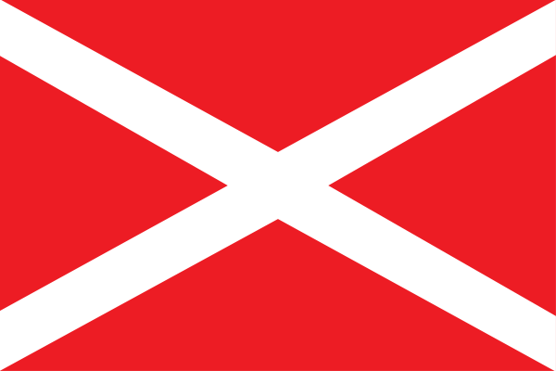
Лидер: | - Василий Якеменко  - (основатель)  - Мария Кислицина -  (проект НАШИ-2.0)  - Олег Соколов -  (проект СТАЛЬ)  - Макар Вихлянцев -  (проект ВСЕ ДОМА)
Дата основания: | 1 марта 2005
Штаб-квартира: | Проекта «НАШИ-2.0» Россия, Москва, метро Новослободская, Весковский переулок, д 2, стр. 1.  проекта «СТАЛЬ», метро Белорусская, ул. Скаковская д 36
Идеология: | Защита Конституционного строя страны, cделать Россию глобальным лидером. Поддержка курса, проводимого Владимиром Путиным
Союзники и блоки: | - Единая Россия
Количество членов: | 100 000 (2007 год)

ВОО «Молодая Гвардия Единой России»

Лидер: | Тимур Прокопенко ^{[1]}
Дата основания: | 2005
Штаб-квартира: | Москва
Союзники и блоки: | НАШИ, Россия молодая, Местные.
Сайт: | mger2020.ru

Молодёжное Яблоко
Молодёжное Яблоко — Молодые демократы

Логотип Молодёжного Яблока
Лидер: | коллегиальное руководство
Дата основания: | 1995
Штаб-квартира: | Москва, Россия
Идеология: | социал-либерализм
Интернационал: | Международная федерация либеральной молодёжи
Союзники и блоки: | МХГ, МД «Оборона», МПД, За права человека, АВЗПИ «ГОЛОС», ДА! и др.
Количество членов: | более 70 человек (1995)  более 2500 человек (2005)  более 3000 человек (2007)
Сайт: | http://www.youthyabloko.ru/

«Авангард красной молодёжи»

Лидер: | Сергей Удальцов
Дата основания: | 4 мая 1999
Штаб-квартира: | г. Москва, Россия
Идеология: | большевизм, социализм, сталинизм, коммунизм^{[1]}
Союзники и блоки: | Левый фронт, Трудовая Россия, РКРП, РКСМ(б), РКП, РКСМ, КПРФ, СКМ РФ, НБП
Девиз: | «Наша Родина — СССР!»  «Социализм или смерть!»  «Будущее за коммунизмом!»
Партийная печать: | газета «Контрольный выстрел»
Сайт: | www.akm1917.org

Детско-юношеское движение «МИШКИ»
Федеральный проект Молодёжного движения «НАШИ» и Федерального агентства по делам молодёжи «РосМолодёжь»
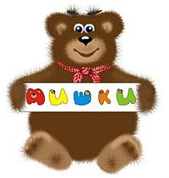
Лидер: | Юлия Зимова
Дата основания: | 2007
Дата роспуска: | 2010
Штаб-квартира: | г. Москва, Россия
Идеология: | волонтёрство
Союзники и блоки: | - Молодёжное движение НАШИ,  - Форум СЕЛИГЕР,  - Технология добра.

Евразийский союз молодёжи

Лидер: | Павел Канищев, Александр Бовдунов
Дата основания: | 26 февраля 2005 года
Штаб-квартира: | г. Москва, Россия
Идеология: | евразийство, традиционализм, национал-большевизм, консервативная революция
Союзники и блоки: | НБФ^{[1][2]}, ПСПУ, Рабочая партия Турции, Союз башкирской молодёжи, Сербская радикальная партия, Сербская прогрессивная партия, Демократическая партия Сербии, «Россия молодая», Общество Ираклия Второго (Грузия)
Девиз: | «Слава Империи! Русский, вставай!»
Партийная печать: | Печатный орган — газета «Евразийское вторжение»
Сайт: | www.rossia3.ru

ВОО «Молодые социалисты России»

Лидер: | Сахиб Кязымов
Дата основания: | 1 октября 2009 года
Штаб-квартира: | Москва
Идеология: | социал-демократия
Союзники и блоки: | Партия "Справедливая Россия", Движение "Победа", Социал-демократическая партия России, общественные организации «Мир слабослышащих», «Гражданское общество», лидеры Российского аграрного молодежного союза, молодежные движения бывших партий — партии «Зеленые» и Партии Социальной Справедливости, а также многочисленные студенческие движения.
Количество членов: | более 50000
Гимн: | http://www.socialists.ru/

